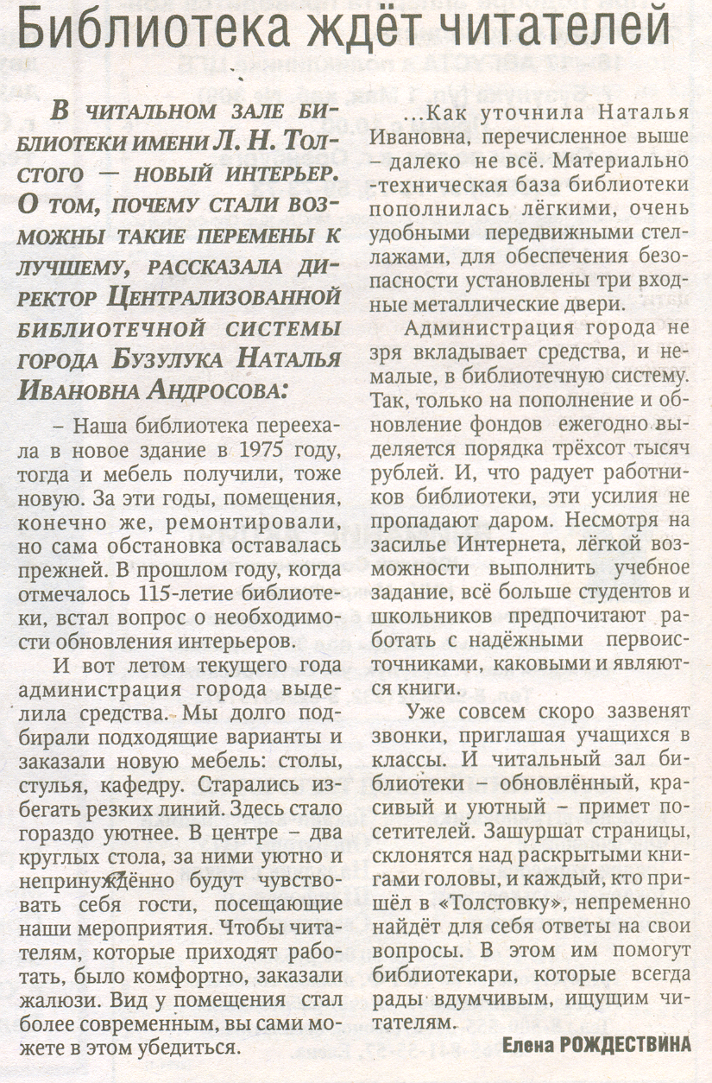
Рождествина Е. Библиотека ждет читателей // Российская провинция.- 2012.- 9 августа.- С. 3.

